O PODIVNÉ ZÁHADĚ NA POŠTOVNÍM ÚŘADĚ

Tato pohádka je určena k hlasitému čtení pro učitele. Tečky v textu doplňují děti na základě poslechu. Učitel si připraví kartičky s jednotlivými dopisy od zvířátek. Ty dětem postupně ukazuje a děti se snaží uhodnout pisatele. Svoje odpovědi si průběžně zapisují na papír. Tento úkol je vhodné plnit ve skupinách. Na jeho vyplnění je třeba nechat dost času, aby se děti mohly radit.

Po přečtení celého textu se učitel vrátí k jednotlivým dopisům a děti si kontrolují správnost svých odpovědí. Pak celou pohádku vyprávějí.
Dopisy lze během čtení připevňovat na tabuli.

Pohádka začíná

Polem, lesem k vesnici, asfaltovou silnicí si šlape na kole listonoš.
Copak to veze na zádech? Vždyť je to ……………………………(taška, brašna, aktovka).
A jak je těžká! Listonoš je unaven. Ještě ke všemu je horko a svítí ……………(sluníčko).
U menšího smrčku se listonoš zastavil. Kolo opřel o patník a tašku položil do příkopu. Pak se natáhl do trávy jako do peřin a ……………(usnul).
Za kopcem zahřmělo. Listonoš polekaně vyskočil. Neohlížel se vpravo ani vlevo, popadl kolo a ujížděl k vesnici.
Viděli jste už někdy většího popletu? Víte, co zapomněl na kraji lesa? Ovšem……… (tašku).
Druhý den povídá přísně vedoucí pošty: A kdepak máš listonoši tašku? Listonoš se chytil za hlavu, a jakoby mu za patami hořelo, vyběhl z pošty. Ale nebojte se. Všechno dobře dopadlo. Taška ležela tam, kde ji včera zapomněl. Hodil si ji na záda, a jak pospíchal, ani si nevšiml, že v ní něco zachrastilo.
Na poště tašku předal vedoucímu. Ten s ní pohnul a ozvaly se zvuky. Co to tam je? Pssst, něco v ní šustí, povídal kluk Frantík. Pssst, udělali všichni tři a listonoš přiložil ucho k ……….(tašce). Nic se neozvalo. Zatřásli znovu. Já vím, co to je, vykřikl Frantík. To budou dopisy. Listonoš se divil, kde by se tam vzaly dopisy? Co tě to napadá, Frantíku. Frantík tašku otevřel. A skutečně. Byly tam …… (dopisy). Kdopak je psal? Komu je psal? Proč je psal?
Kdo to uhádne?
A protože právě tlouklo poledne, vedoucí zavřel poštu a místo oběda se dali do hádání.
První dopis vytáhl z tašky vedoucí pošty. Když ho rozložil, hádejte, co uviděl!

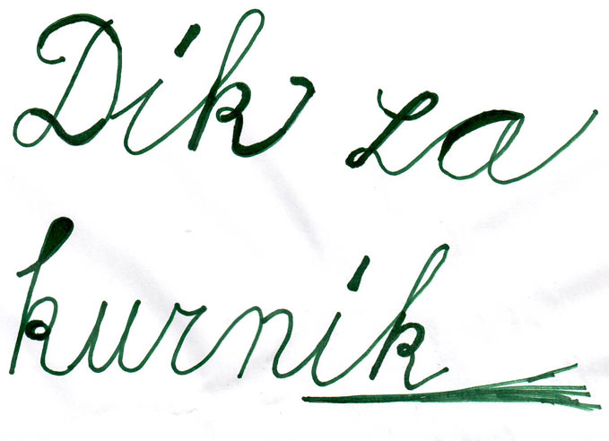

Všichni zmlkli. Přemýšleli, až je píchalo za ušima. Rozhodl to vedoucí. To je škodná. Takové stopy zanechá jen …………(liška).
Dali si tedy poradit a Frantík otevřel další dopis. Brr, byl celý mokrý a studený. Podívejte se!

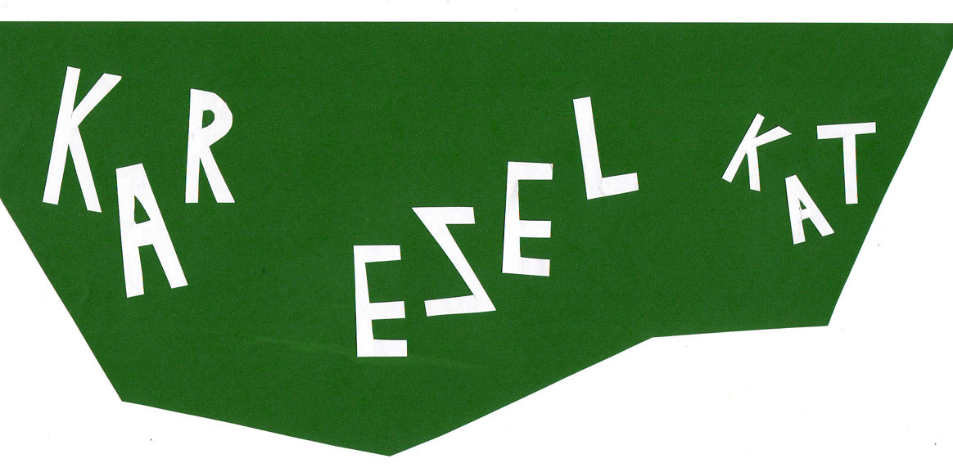

Vždyť to není k přečtení. Kdo to psal?
Ale to je lehké, volal Frantík. To psal……………(rak).
Třetí dopis vzal do ruky listonoš. Byl nějaký divný.

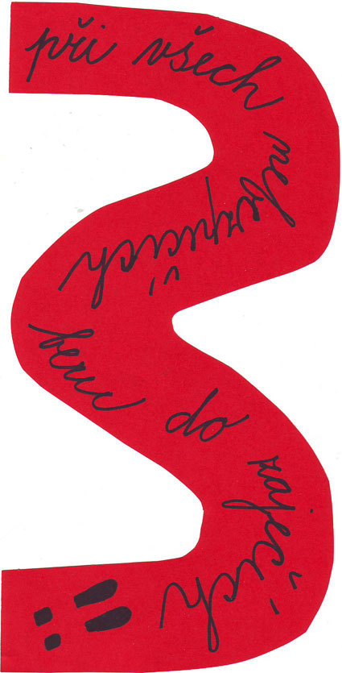

Miliónpohlednicastotisíctelegramů, tohle nevyluštím, zvolal listonoš. Točil dopisem tak dlouho, až ty kličky vyluštil. Tenhle dopis dal do tašky ………………(zajíc).
Další dopis držel v ruce vedoucí.

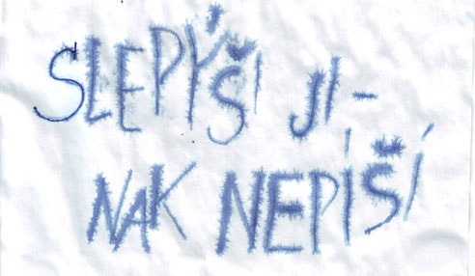

Prohlédl si dopis z dálky. Tohle písmo, to já dobře znám. To psal …………(slepýš).
Když se dost vynadivili, sáhl do tašky Frantík.

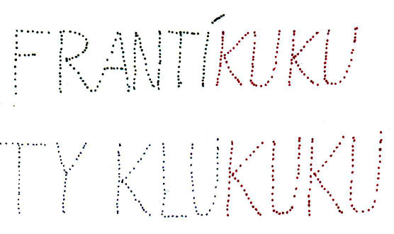

Tenhle dopis se mu moc líbil. Byl jak vyšívaný. Nemusel si ani chvilku lámat hlavu. Věděl, že v lese jen jeden pták takhle zpívá. Ano, byla to ……………(kukačka).
Byla to napínavá hra. Copak asi teď vytáhne listonoš? Všichni zatajili dech. Co to asi bude?

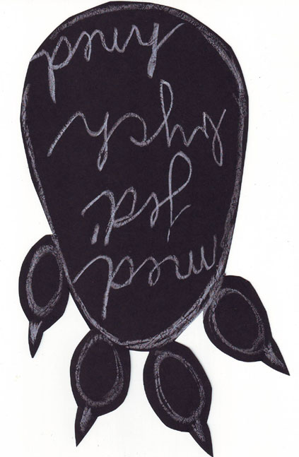

Vedoucí pošty se trošku bál, listonoš se bál o něco víc, ale nejvíc se bál Frantík. A proč? Protože je malý kluk a zvíře, které to psalo je veliké. Psal to totiž …………(medvěd).
Frantík jako správný kluk zahnal strach a vytáhl z tašky další dopis.

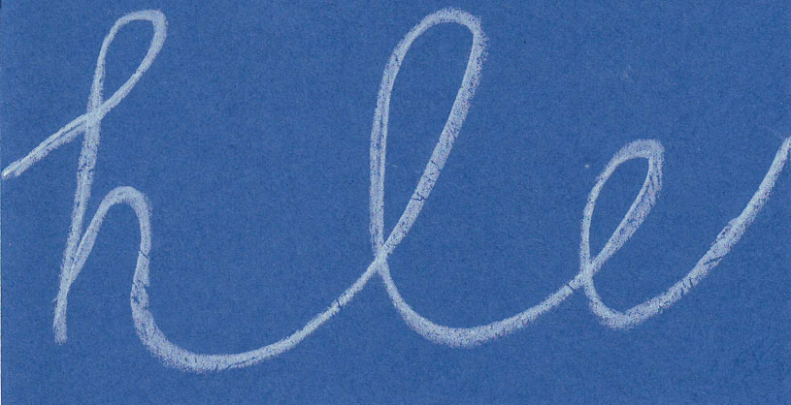

Kdo to psal? A čím? Vedoucí kousal tužku a usilovně přemýšlel. Už to mám, vykřikl Frantík. Pisatel je tak pomalý, že se chudák ani nestačil podepsat. Je to od ………(hlemýždě).
A všichni se dali do smíchu, protože to byla napínavá hra. Škoda, že v tašce už nezbylo nic. Ale je opravdu prázdná?
Listonoš ji převrátil. Vypadl z ní malilinkatý kousíček papíru.

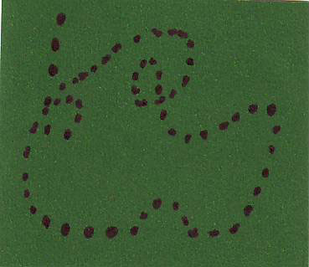

Listonoš si nasadil brýle. I to bylo málo. Nic nepřečetl. Vzal si tedy lupu. Ale nepomohlo ani to. Teprve přes brýle a zvětšovací sklo uviděl, co v psaní stojí. Všichni pokrčili rameny. To musel psát někdo maličký. Kdo je v lese tak maličký a dělá si takovéhle cestičky? Přemýšleli, až na to přišli. Takhle malý je jenom……………(mravenec). A měli pravdu.
Tak – a bylo po hádání. Hodiny právě ukazovaly jednu hodinu a byl čas otevřít poštu.

KONEC

Doplňující úkoly k textu.
Učitel dá na nástěnku obrázky zvířat, která v pohádce vystupují. Přidá i jiná zvířata. Děti mají vybrat jen ta, o kterých pohádka byla.

Znáš pohádku, kde vystupuje liška?
Znáš básničku o mravenečkovi?
Znáš knihu o mravenci?
Nakresli nějaké zvíře z pohádky.
Napiš své jméno, jak by ho napsal rak.

Použitá literatura:
HIRŠAL, Josef. O podivné záhadě na poštovním úřadě. SNDK, 1962.

